OBILJEŽAVANJE SVJETSKOG DANA BOLESNIKA 2023.

Sveti otac Ivan Pavao Ii objavio je Svjetski dan bolesnika 13. svibnja 1992. godine, a obilježava se svake godine 11. veljače kada se u Katoličkoj crkvi svetkuje Majka Božja Lurdska. Svakom bolesniku nužno je osigurati primjerenu skrb, poštivanje prava bolesnika, pružanje empatije i individualiziranog pristupa te osiguranje svih etičkih načela. Posebnu, palijativnu skrb treba osigurati svakom bolesniku s neizlječivom bolesti i umirućem bolesniku s ciljem smanjenja boli i patnje kako bi imali najbolju moguću kvalitetu života. Pomoć i podršku treba osigurati i obitelji bolesnika za vrijeme teške bolesti njihova člana i u fazi žalovanja.

Poruka Svetoga Oca Franje „Pobrini se za njega”

Iz ovogodišnje Poruke Svetog Oca Franje izdvajamo:

„Bolest je dio našeg ljudskog stanja. No, ako se bolest živi u izolaciji i napuštenosti, ako nije praćena brigom i suosjećanjem, može postati nehumana … Svjetski dan bolesnika, naime, ne poziva samo na molitvu i blizinu s onima koji pate, nego također ima za cilj senzibilizirati Božji narod, zdravstvene ustanove i civilno društvo za novi zajednički hod naprijed U godinama pandemije porastao je naš osjećaj zahvalnosti prema onima koji svakodnevno rade na području zdravlja i istraživanja. Ali da bi se prevladala tako velika kolektivna tragedija nije dovoljno samo odavati počast herojima. COVID-19 je stavio na tešku kušnju tu veliku mrežu sposobnosti i solidarnosti i razotkrio strukturna ograničenja postojećih sustava socijalne skrbi. Ta zahvalnost, dakle, mora ići ruku pod ruku s aktivnim traženjem, u svakoj zemlji, strategija i resursâ kako bi se svima zajamčio pristup lijekovima i temeljnom pravu na zdravlje.“

INTERAKTIVNA RADIONICA „ U bolesti nisi sam“

7. veljače 2023. godine od 10.00 -12,30 sati (otvorena za javnost)

Caritas Splitsko-makarske Nadbiskupije, pučka kuhinja

Cilj:

procjeni rizika za nastanak kardiovaskularnih bolesti i načinima kako te rizike prevenirati ili smanjiti (modificirani Upitnik kardiovaskularnog rizika),

izmjeriti i komentirati u skladu s kompetencijama vrijednosti krvnog tlaka i glukoze u krvi,

procijeniti tjelesnu masu i prehrambene navike,

 tjelesnu aktivnost i stil života,

razgovorom će osvijestiti individualne poteškoće korisnika kao posljedicu pandemije,

educirati će sudionike o; važnosti i mjerama za sprječavanja dehidracije, pravilnoj primjeni propisanih i OTC lijekova, izradi individualnog mjesečnog plana zdravijeg stila života,

družiti se i učiti iz svjedočanstva sudionika.

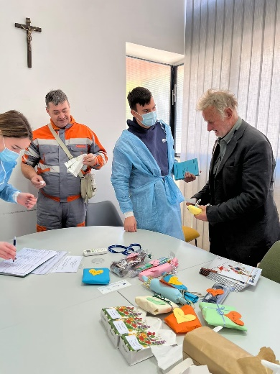

**1.Zadatak**

Unutar žuto markiranog odlomka stvorite 3 nova odlomka na način da:

* u odlomku koji započinje sa: “Sveti otac Ivan Pavao Ii objavio je” prijeđite u novi red nakon prve rečenice (završava s “…Lurdska”)
* zatim prijeđite u novi red nakon druge rečenice
* ponovno prijeđite u novi red nakon treće rečenice.

Kod svakog (gore navedenog odlomka) ***UVLAKUPRVOG RETKA*** postavite na 1,5 cm. Desnu uvlaku na 3 cm. Lijevu uvlaku na 3 cm.

**2.Zadatak**

Žute odlomke poravnajte LIJEVO. Titkizne odlomke (naslove) CENTRIRAJTE.

**3.Zadatak**

Cijeli tekst oblikovati tako da font bude Bahnschrift light, veličine 14pt.

Naslove oblikovati tako da font bude Algerian, veličine 20pt.

Citat oblikovati tako da font bude Verdana, veličine 16pt.

Rozi odlomak – font podebljati, vrstu fonta promijeniti u Verdana, veličine 16pt, boju fonta promijeniti u plavi font i podcrtati crvenom linijom.

Sa cijelog dokumenta ukloniti markere u raznim bojama.

**4.Zadatak**

Na cijeli dokumentu postavi prored (razmak između redaka) na 1,5 cm.

Razmak prije odlomaka postavi na 6 pt, razmak poslije odlomaka postavi na 12 pt.

**5.Zadatak**

Podesite margine: lijeva i desna: 2cm, gornja i donja: 3 cm

Dodajte vodeni žig: umetnuti riječ „Informatika“ u fontu Cambria

Promijenite boju stranice: crna (boja teksta je automatska i neka ostane bijela)

Dodajte obrub stranice (izaberite stil po želji)

Dodati zaglavlje - desno - upisati svoje ime

**6.Zadatak** Oblikovati sliku onako kako je oblikovana u priloženom tekstu. Postaviti je unutar odlomka tako da bude omotana tekstom kao što je postavljena u primjeru u nastavku.

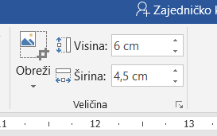 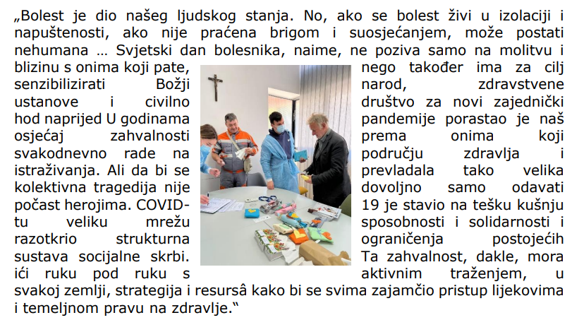

**7.Zadatak** Potpišite se u dnu dokumenta. Potpis poravnajte desno. Za vrstu fonta odabrati neki rukopisni font. Veličina – proizvoljno. Boja proizvoljno. Marker -žuti.